«RoboLand 2023»  
VІII Халықаралық Роботехника бағдарламалау және   
инновациялық технологиялар фестиваль ережесіне 

қосымша

**«Су роботтарына арналған Лабиринт»**

РОБОТТАР ЖАРЫСЫНЫҢ РЕГЛАМЕНТІ

*Қатысушылардың жасы:* 14-19 жас.

*Команда:* 1-2 адам.

*Роботтар:* автономды Роботтар.

*Қолданылатын жабдықтар:* шектеусіз.

*Бағдарламалау тілі:* шектеусіз.

*Тапсырманың сипаттамасы:*Су ортасында автономды роботпен лабиринтті жеңу.

1. **Роботтарға қойылатын талаптар**

1. Роботтың дизайнында кез-келген бөлшектерді, соның ішінде өздігінен жасалған бөлшектерді қолдануға болады.

2. Робот автономды болуы керек.

3. Робот жарыстар өткізілетін күні жиналған түрде әкелінуі тиіс.

4. Іске қосу кезіндегі жалпы өлшемдер: роботтың ұзындығы мен ені 250×250 мм-ден аспауы керек, су асты бөлігінің биіктігі 150 мм-ден аспауы керек.

5. Жарыс кезінде роботтың дизайны автономды түрде (оператордың қатысуынсыз) өзгеруі мүмкін, өзгеріс мөлшері реттелмейді, бірақ сонымен бірге Робот лабиринт шегінде жарыс мақсатына сәйкес өз міндетін орындауы керек.

6. *Роботтың корпусында төреші қармауыштың (қармақ) көмегімен суға батқан роботты шығарып ала алатын элементтер болуы тиіс.*

7. Роботтың корпусы жарыс полигонының бетіне ешқандай зақым келтірмеуі керек, әйтпесе команда дисквалификацияланып, жарыстардан шығарылуы мүмкін.

1. **Полигонға қойылатын талаптар**

# 2.1. Полигон - дәліздің ені 30 см, су өткізбейтін материалдан жасалған лабиринт, лабиринт бортының биіктігі кемінде 50 см, су бағанының ең төменгі биіктігі – 30 см.

# 2.2. Полигон пароаметрлері.

2.3. Лабиринттің түбінде немесе бүйір қабырғасында Старт және Финиш белгілері орнатылады, мысалы, жасыл және қызыл квадраттар.

2.4. Лабиринттің бортында қашықтықты өлшеу шкаласы қолданылады.

2.5. Лабиринттің сыртқы түрін және оның мөлшерін өзгертуге болады (дәліздің ені мен су бағанының биіктігі өзгермейді).

2.6. Лабиринт жасауға болатын материал.

2.6.1. Лабиринтті орналастыруға арналған контейнер ретінде үрленетін бассейн пайдалануға болады.

2.6.2. Лабиринт қабырғаларының тірек элементтері ретінде 3D басып шығарумен жасалған түтіктер мен кресттерді қолдануға болады, олардың арасында қабырғалар орнатылады.

2.6.3. Дәліздің енін 0,5-тен 2,5 см-ге дейін өзгертуге рұқсат етіледі (тірек конструкцияларының есебінен).

2.7. Полигонның мысалдары №1 қосымшада келтірілген.

**3. Жарыс ережелері**

3.1. Бағдарламаны жасауға командаға 1 сағат беріледі.

3.2. Жарыс басталар алдында барлық қатысушылар роботтарды қол жетпейтін аймаққа (карантинге) тапсырады. Егер тексеру кезінде роботтың дизайнында бұзушылық табылса, онда төреші бұзушылықты жоюға 3 минут уақыт береді.

3.3. Роботты түзету мүмкін болмаған жағдайда, командаға мүмкіндікке рұқсат етілмейді.

3.4. Жарыс кезінде қатысушылар роботтарды тек карантин аймағынан және тек төрешінің бұйрығымен ала алады.

3.5. Старттан кейін Робот суға батырылуы керек және оның проекциясы бастапқы аймақтың үстінде болуы керек.

3.6. Төрешілер командасынан кейін операторлардың бірі іске қосады (кез келген датчик бойынша қозғалтқыштарды қосу) – жарыс басталар алдында төреші қатысушылармен келіседі.

3.7. Роботты төрешінің рұқсатымен 1 минут ішінде тіркеу басталғанға дейін калибрлеуге рұқсат етіледі.

3.8. Полигонның максималды өту уақыты - 3 минут.

3.9. Мүмкіндік басталғаннан кейін Робот «Финиш» қызыл аймағына қарай жылжуы керек.

3.10. Мүмкіндіктің аяқталуы келесі жағдайлардың бірінде жазылады:

3.10.1. Барлық траекторияны «Финиш» қызыл аймағына дейін өту.

3.10.2. Мүмкіндік басталғаннан кейін 3 минуттан кейін.

3.10.3. Қатысушы «ТОҚТА» сөзін айту арқылы мүмкіндікті мерзімінен бұрын тоқтатты.

3.10.4. Қатысушы роботқа қол тигізді.

3.10.5. Егер Робот лабиринттің бір бөлігінде 1 минуттан артық тұрса.

3.11. Жарыс екі жарыста өткізіледі. Әр команда екі жүгірісте бір мүмкіндікті орындайды. Бірінші мүмкіндіктен кейін команда роботты барлық қатысушылардың сынағы аяқталғанға дейін карантинге жібереді. Екінші мүмкіндікке дайындалу үшін 30 минут беріледі.

**4. Ұпайларды санау және жеңімпаздарды анықтау**

4.1. Ең көп ұпай жинаған команда жеңімпаз деп жарияланады.

4.2. Есепке ең көп ұпай санымен мүмкіндік алынады.

4.3. Егер командалар бірдей ұпай жинаса, онда тапсырманы орындауға аз уақыт жұмсаған команда жеңімпаз деп жарияланады.

4.4. Егер роботтың проекциясы толығымен бөлімнің ішінде болса, Бөлім өтті деп саналады.

4.5. Егер роботтың проекциясы толығымен финиш аймағында болса, финиш есептеледі.

4.6. Ұпайларды есептеу:

|  |  |
| --- | --- |
| **Критерий** | **Ұпайлар** |
| Робот оңтайлы жолға жататын бөлімге толығымен барды* (әр бөлім бір рет есептеледі) | 5 |
| Робот аяқтады, оның проекциясы толығымен қызыл түспен белгіленген аймақта | 15 |

**Ескерту. * -** Оңтайлы жол-ең қысқа жол басынан бастап мәреге дейін.

**5. Іріктеу кезеңдерін өткізу кезінде жол берілетін жеңілдіктер**

5.1. Роботтың жалпы өлшемдеріне шектеулер жоқ.

5.2. Өңірлік іріктеудегі секциялар саны габариттері бойынша азайтылуы мүмкін, бірақ 6 секция кем емес болуы тиіс.

*№1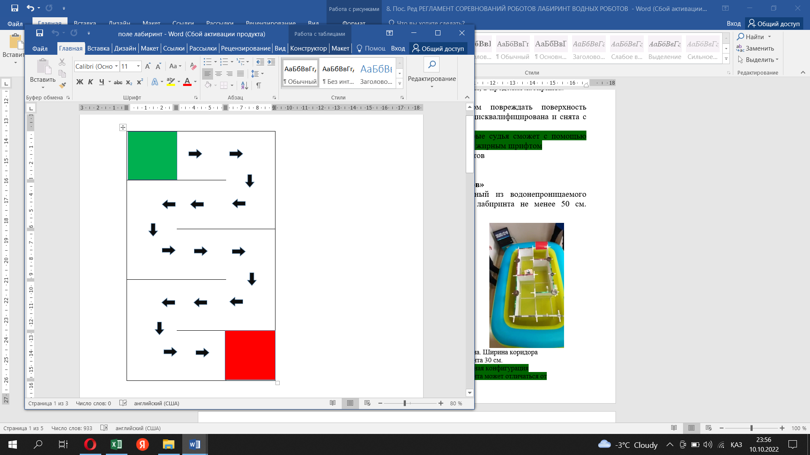 қосымша*

**Көпбұрыш конфигурациясының мысалы** [1]

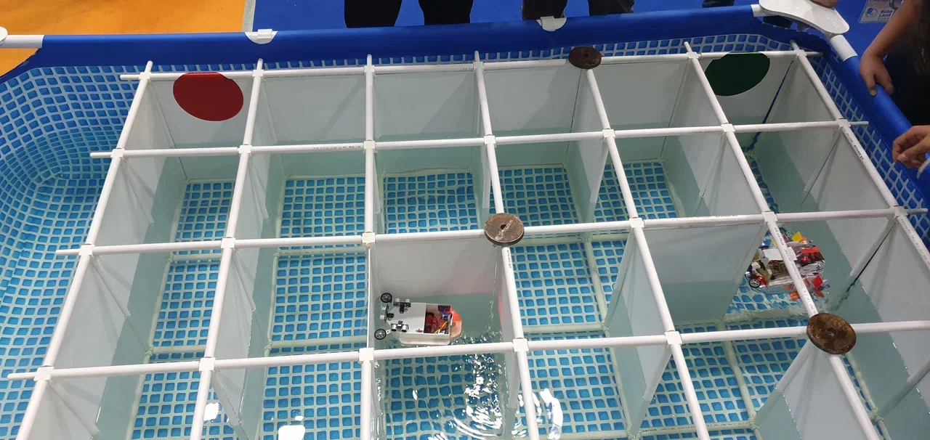

1 сурет. **Көпбұрыштың мүмкін конфигурациясының үлгісі.**

**Лабиринт дәлізінің ені 30 см**.

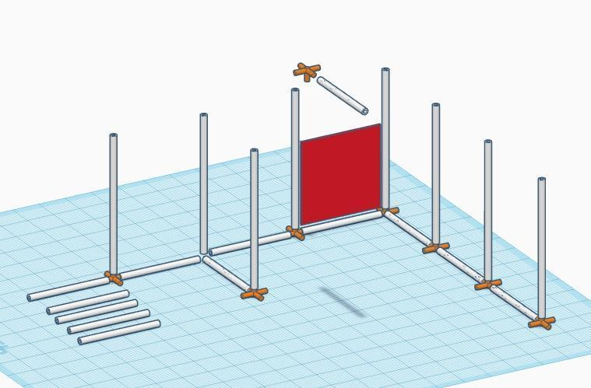

3 сурет. **Лабиринтті жинау үлгісі**

*№2 қосымша*

**Төрешілерге нұсқаулық**

1. Көпбұрыштың конфигурациясы іс-шара күні анықталады және күні бойы өзгеріссіз қалады.

2. Уақытты бекіту полигон аймағында таймердің көмегімен жүзеге асырылады.

3. Егер Робот өзінің проекциясымен секциялардың бірінде бір минуттан артық орнында болса, төреші мүмкіндікті тоқтатуы керек.

4. Егер мүмкіндік төрешімен немесе төрешінің өзімен келісе отырып тоқтатылса, хаттамада соңғы сәтті өткен секция «тор» бөлімі жазылады, команда үшін ең көп дегенде 3 минут жазылады.

*3 қосымша*

**Ұйымдастырушыларға нұсқаулық**

1. Әр командаға жұмыс орны беріледі (үстел, 2 орындық).

2. Уақытты бекітуге арналған құралдарды алдын-ала дайындау керек (телефондағы таймер, электронды табло, секундомер)

3. Алаң көрермендер үшін қолжетімді орынға қойылады.

4. Команда жетекшілері жарысқа жіберілмейді.

1. * – Лабиринттің соңғы конфигурациясы ұсынылғаннан өзгеше болуы мүмкін.